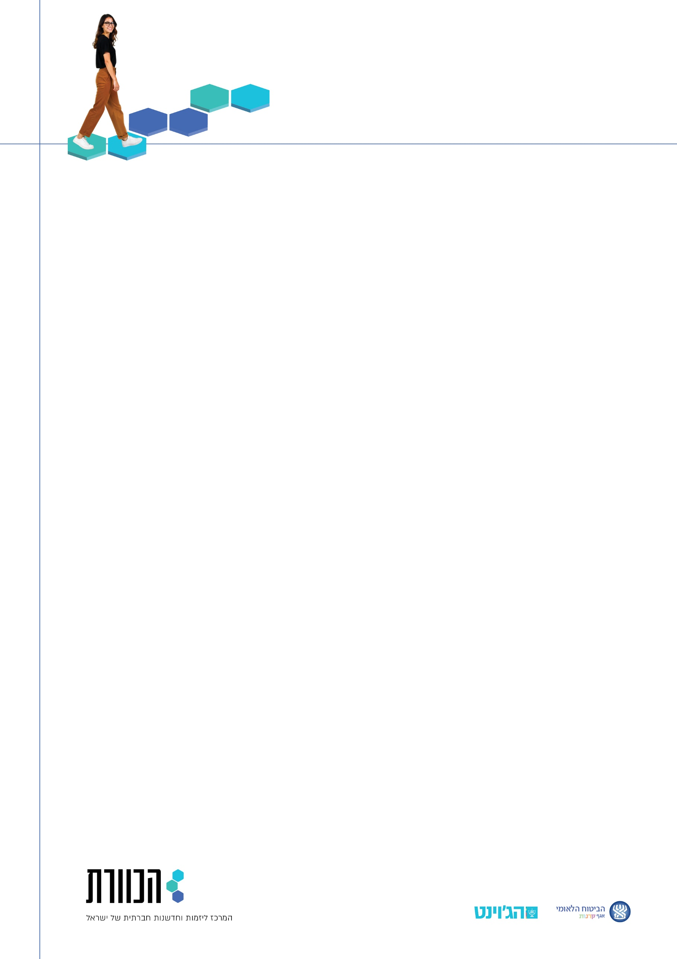

השלבים בדרך ל-MVP

שלב ראשון - נמקד את המוצר שאיתו נצא לניסוי למרכיבים שנותנים הכי הרבה ערך אל מול המתחרים שמיפינו:

- נתאר איך נראה המוצר הכי בסיסי שיאפשר לנו התנסות? נפרט ככל הניתן מה המוצר עושה, כיצד הוא עושה זאת, מה הוא כולל, מהם האלמנטים המרכיבים אותו

- נכתוב בצורה ברורה מהו הערך המוסף (Value Proposition) של המוצר.

- נחזור לתיאור המוצר ונבחן:
א. על מה אפשר לוותר בהתנסות הראשונה? מה יכול לפשט אותה?
למשל בפיתוח מוצר טכנולוגי - נוותר על פיתוח הליבה הטכנולוגית ונתנסה על גבי פלטפורמות קיימות, או בשירות למחפשי עבודה - נוותר על מתן שירות מקצה לקצה ונתמקד בשלב הקריטי של הכנה לראיונות עבודה
ב. כיצד נוכל להשתמש במעגלים הקרובים שלנו כדי להגיע לקהל היעד?
למשל חברים של ההורים שלי, ילדים מהכיתה של הבת וכו'

- נחזור לתיאור המוצר הראשוני, נצמצם ונפשט אותו ככל הניתן ובתנאי שהוא יכלול את מה שהגדרנו כ-Value Proposition. כעת, נפרט מחדש את המוצר שאיתו נצא ל-MVP - איך הוא פועל, מיהו קהל היעד, מהי הפלטפורמה, מה הוא כולל

שלב שני - נגדיר מדדים ברורים להצלחה:
מה יראה לנו שאנחנו בכיוון? שהניסוי מצליח? במהלך ההתנסות ואחריה נבחן את המדדים כדי לדעת באופן ברור האם הניסוי הצליח או כשל
שלב שלישי - נצא לדרך!
נשאיר את הפרפקציוניזם בצד, נשיק את המוצר כמו שהוא ונצא לתקופה של למידה מפידבקים תוך בחינה מתמדת של מדדי ההצלחה. ייתכן שנצטרך לחזור על מספר סבבים של דיוק המוצר ויציאה ל-MVP עד שנגיע למשהו שעובד.

